KEDVES NYOLCADIKOS DIÁKOK!
Szeretettel meghívunk Titeket, Szüleiteket és Tanáraitokat
a Rajkó-Talentum AMI és Középiskola
zene és táncművészeti
„NYILT NAP” PROGRAMJÁRA
2019. november 26. 10:00 és
2019. november 27. 10:00
A műsorban tanári és diákbemutató is szerepel!!!!
1074 Budapest, Rottenbiller u. 16-22.
Tel.: 061-3214-825

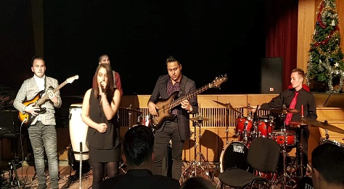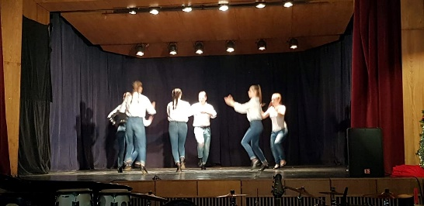

KÖZÉPFOKÚ TÁNCMŰVÉSZETI OKTATÁS:

Színházi táncos
Sokoldalú képzést nyújtunk (klasszikus balett, néptánc, moderntánc, színészi játék, versenytáncok), éppen azért, hogy az iskola elvégzése után a táncművészet bármely ágában azonnal munkába tudjanak állni.

KÖZÉPFOKÚ ZENEMŰVÉSZETI OKTATÁS:

Szórakoztató zenész
Az ide jelentkező diákoknak lehetőségük van más műfajban is tanulmányokat folytatni, tánczene irányában.
Tanszakok: hegedű, brácsa, cselló, nagybőgő, zongora, gitár, basszus gitár, dob, klarinét, cimbalom, ének
A tanulók gyakorlati felvételi vizsga alapján kerülhetnek be.
e-mail cím: info@rajko.hu. honlap: www.rajko-talentum.hu

